«Экологические проблемы нашего села»

Природа-мать и я твой сын
Каких же стоило трудов,
Чтоб породить меня на свет,
Младенца с трепетной душою
И слабым пред твоей грозою
Но время шло и я окреп,
Созрел мой ум, налились мышцы
И вот уж крушу свой дом.
Забыв о том, что вырос в нем.
Вилков Е.В.

С развитием цивилизации воздействие человека на природу становилось все более ощутимым и приобрело глобальный характера . Чтобы выжить, человечество должно научиться жить на Земле по-новому. Именно к этому призывает Программа Организации Объединения Наций « Повестка дня на 21 век» . Это программа предусматривает гармоничное достижение двух целей: высокого качества окружающей среды и эффективной мировой экономики. Проблемы экологии во всем мире считаются одним из самых актуальных проблем, ведь от них напрямую зависит здоровье нации и, соответственно, существование любого государства. Нам всем необходимо четко осознать чтобы выжить и сохранить планету для последующих поколений, необходимо решать обостряющиеся экологические проблемы не только на глобальном , но и на локальном, местном уровне.
Отрицательное воздействие человека на природную среду многогранно , что приводит увеличению предельно допустимых концентраций вредных веществ, недостаточное использование малоотходных технологий, отсутствие переработки и очистки отходов и.т.д.
Человек не всегда учитывает экологические закономерности, в результате возникает нарушение природного равновесия, негативные изменения факторов среды ,что отрицательно сказывается на здоровье самого человека. Поэтому в настоящее время чаше всего возникают аллергические, сердечно- сосудистые , онкологические заболевания. В сохранении здоровья людей наибольшую роль играет не биологические , а социальные механизмы его регулирования. Человек издавна оказывал влияние на природу воздействуя на отдельные виды растений и животных, на сообщества. Развитие науки и техники, рост населения особенно у нас в Дагестане, привели к тому ,что влияние человека на биосферу стало масштабным. Прежде всего это влияние на биосферу связано с добыванием пищи, что вызывает необходимость обрабатывать землю во все возрастающем масштабе. И с каждым годом здоровье нашей планеты ухудшается- леса вырубаются, пустыни ширятся, почва подвергается эрозией, а многие виды животных исчезают. Ежедневно исчезают 390 квадратных километров леса- площадь, равная площади Британских островов.
В последние годы главную опасность у нас в селе представляют отходы, многие из них не используются микроорганизмами , не распадаются и не окисляются. Так как в природе снизились темпы процесса биоочистки и процесса самоочистки. И не только в нашем селе ,но и во всей планете мусор является главнейшей проблемой .В настоящее время на каждого жителя нашей планеты приходится в среднем около 1 т мусора в год, и это не считая миллионов изношенных и разбитых автомобилей. Если весь накапливающийся за год мусор не уничтожать и не перерабатывать ,а ссыпать в одну кучу, образовалась бы гора высотой с Эльбрус.
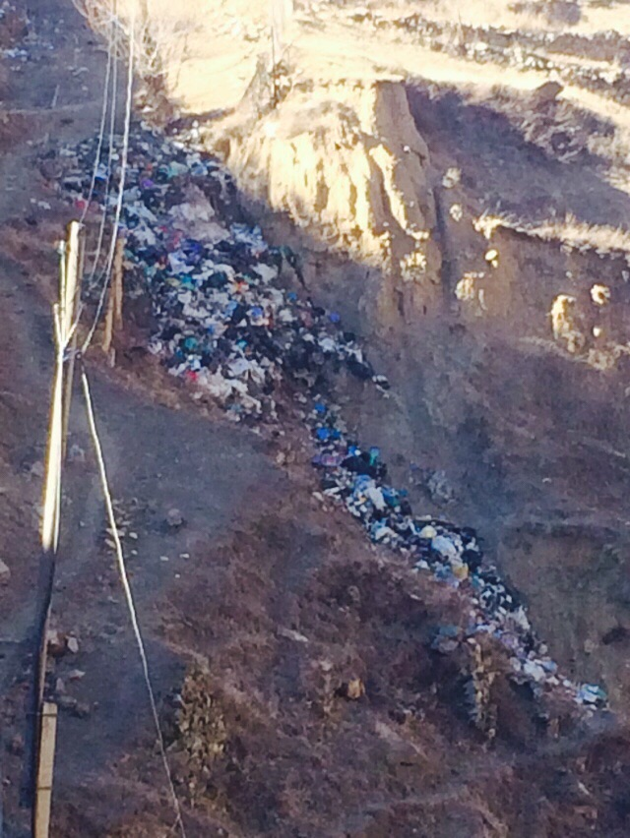
Можно назвать несколько причин увеличения количество мусора:
-рост производства товаров массового потребления одноразового использования;
-увеличение количества упаковки;
-повышение уровня жизни, позволяющее пригодные к использованию вещи заменять новыми.
В нашем селе каждый человек ежегодно «производит» около 250-300 кг твердых бытовых отходов. (ТБО) Главными составляющими ТБО –бумага, стекло, органические остатки, пластмассы, ткани, металлические предметы. Кроме всего этого, в ТБО входит крупногабаритный мусор( старая мебель, вышедшие из строя холодильники, стиральные машины и др) Свалки бытовых отходов загрязняют окружающую природную среду, создавая эпидемиологическую и токсикологическую опасность. Страдает атмосферный воздух (от выделяющихся метана, сернистого газа и др.), загрязняются почвы и грунтовые воды(от тяжелых металлов, растворителей, и др.)- почвы и растительность загрязняются на расстоянии до 1,5 км от свалок. Специально оборудованные свалки -не лучший способ избавиться от мусора, хотя сегодня без них не обойтись.
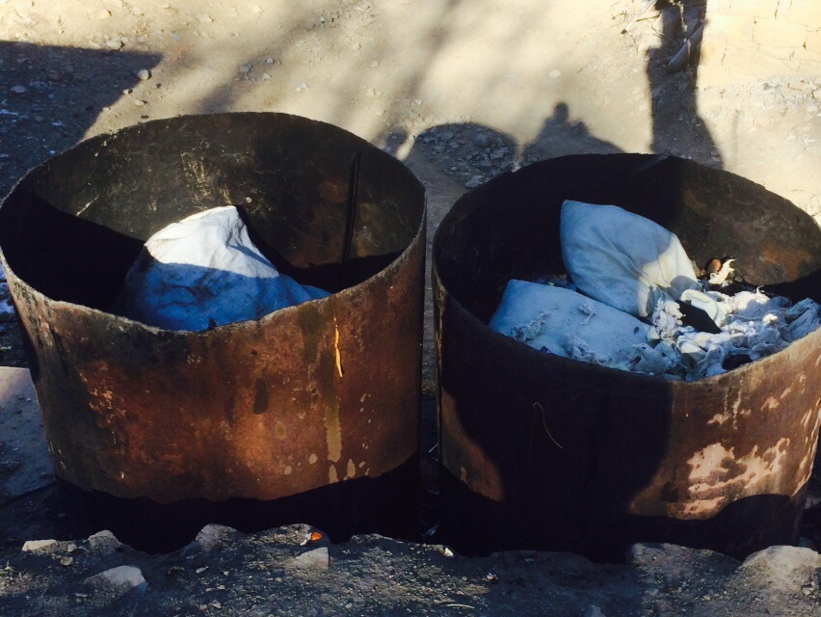
Проблему, мусора у нас, в селе в настоящее время решается вывозом его за пределы села. Было бы хорошо , если у нас в Дагестане строились мусороперерабатывающие заводы. Как говорил американский ученый А. Теллер: «Мы не должны больше рассматривать отходы как не что, подлежащее уничтожению; мы должны научиться видеть в них еще не использованные источники сырья».

Большая часть мусора в нашем селе сжигается. Не все горит многое из отходов можно было бы снова пустить в дело. Эту проблему мы решаем вместе с администрацией села. Ежемесячно в селе один день это день санитарии, вывоза мусора и очистки окружающей территории и дворов.
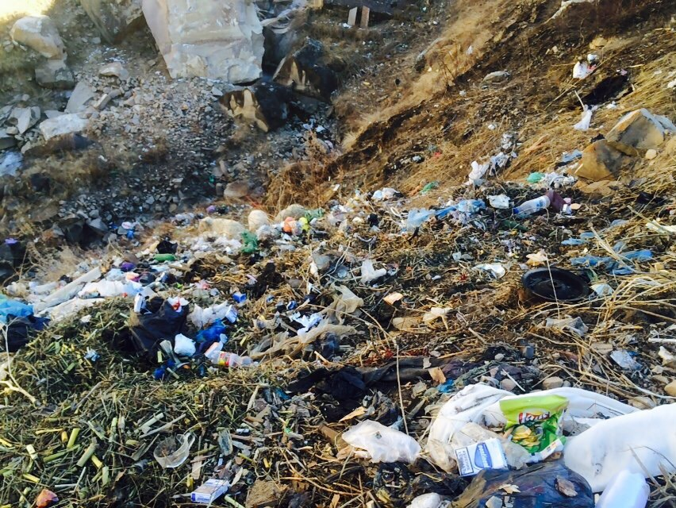
Часть населения которые живут по левобережье реки Кахибка которые сбрасывали мусор в реку оштрафованы и предупреждены о недопустимости таких деяний далее.
Второй экологической проблемой к сожалению остается пожары возникающие хотя и не часто в лесу в результате человеческого фактора.
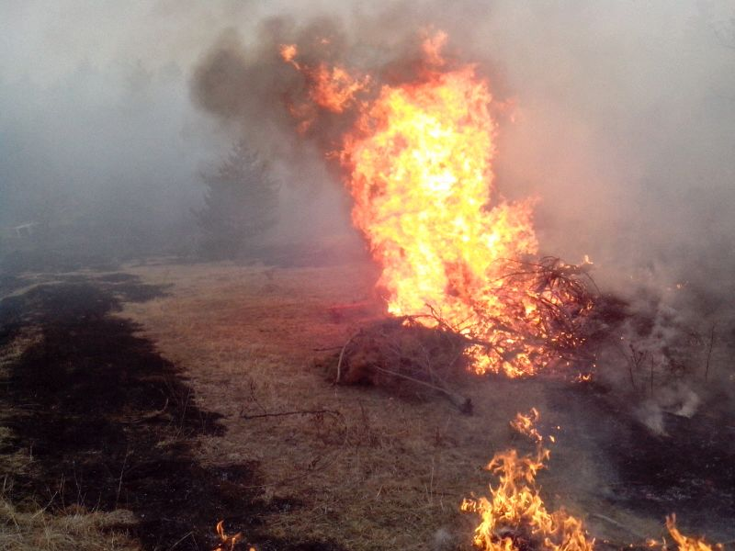
Среди населения села и среди школьников часто проводим беседы на противопожарные темы. Тушение пожара производим в ручную. 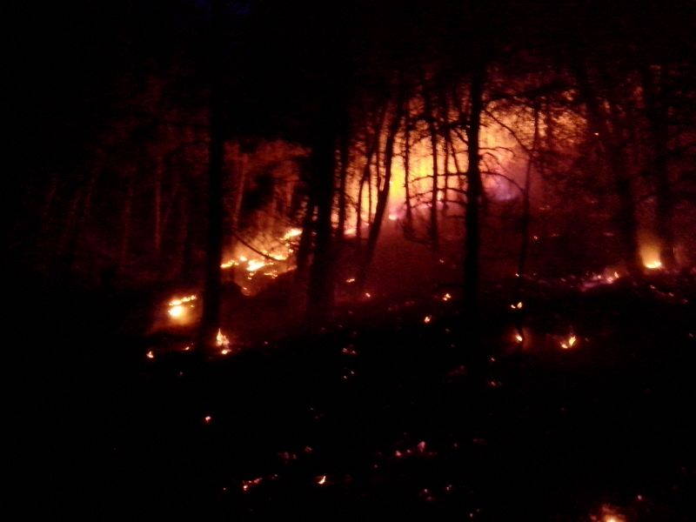 В настоящее время в различных направлениях в лесу проложены автодороги, что облегчает решение этого вопроса .
Для активации природоохранной работы в школе более 30 лет работают Зеленые патрули, куда входят учащиеся 4- 11 классов . С руководителями Зеленых патрулей работают учителя биологии. Учащиеся разъясняют для чего та или иная работа по охране природы проводиться и каков будет результат. Ежегодно школьники приводят порядок улицы села, высаживают зеленые насаждения на пришкольном участке, участвуют в различных экологических акциях. В школе работает кружок биологии и экологии. Разнообразна работа «Зеленых патрулей» и членов кружка:
1.Озеленение и последующий уход за посадками, патрулирование территории с целью охраны зеленых насаждений , полив , прокопка приствольных кругов, обрезка сухих ветвей.
2.Изучение редких растений села.
3.Изучение ареала распространения лекарственных растений, декоративных, исчезающих растений и животных.
4. Озеленение классных помещений комнатными растениями.
5. Изучение жизни муравьев , состоянии муравейников , огораживании их.
6.Изучение и подсчет родников.
7.Проводим мероприятия по облесению и укреплению берегов реки Кахибка и Хвали-ор.
8. Очистка леса от валежника.
9.Традеционными стали в школе проведение таких общешкольных праздников как « День птиц», « День весны», « День урожая».
10.Школьники ухаживают за лесом «Школьного лесничества».
Школе имеется кабинет биологии, где отражено все природоохранная работа, кабинет и стенды кабинета является еще наглядностью , источником информации и вызывает заинтересованность учащихся.
В кабинете и коридоре школы имеются стенды:
- Наше школьное лесничество.
- Юный биолог.
- Юный эколог.
- Их нужно охранять.
- Лекарственные растения села.
- Птицы- наши друзья.
- Птицы- нашего села.
Много поделок из природного материала. Юные экологи участвуют в олимпиадах, конкурсах и занимают призовые места.
В книге американского ученого Барри Компонер « Замыкающий круг» сформулированы четыре основные законы экологии.
- Все связано со всем.
- Все должно куда-то деваться.
- Природа знает лучшее.
- За все надо платить.
На сегодняшний день мы видим ,что человечество нарушает эти законы, поэтому неизбежно приводит к тому, что экологические проблемы имевшие в прошлом местный, локальный характер приобретает в наши дни глобальные масштабы.
Возникает вопрос – Как же нам нужно жить сегодня, чтобы получить шанс увидеть завтра?
- Снизить уровень загрязнения.
- Добываться экономии ресурсов, так как большинство из них исчерпаем.
- Решить проблему чистая энергетики.
- Преодолеть потребительский подход к природе во многих странах.
- Грамотное экологическое сознание каждого человека способное изменить эко ситуацию- это бережное отношение к природе, которое позволить сохранить окружающую среду и всю биосферу, для будущих поколений людей.
Завершить свой доклад я хочу стихотворением.
Высокогорный мой Кахиб
Богат он лесом и лугами,
И ароматными цветами
Мы их не рвем и не ломаем,
А сохраняем для потомков.

Литература:

1.География Дагестана.
2.Биология учебник 9 кл С.Г. Мамонтов, В.Б.Захаров ,Н.И. Сонин.
3.Наблюдения и работы юннатов школы.
4. Экологическое образование на уроках биологии и во внеклассной работе.
5. Экология 6-11кл.

Руководитель Зарипилова Х.К
Выполнила ученица 10кл Якубова М.З.

